《认识钟表》同步试题

一、填空
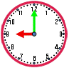
钟面上有（ ）个数，（ ）个大格。又细又长的是（ ）针，又短又粗的是（ ）针。分针指向（ ），时针指向（ ），是（ ）时。
考查目的：考查学生对钟面的认识，看钟面认整时的方法是否掌握。
答案： 12、12、分、时、12、9、9。
解析：借助填空的形式，帮助学生正确用语言表述认识整时的方法。
二、看钟表写时间
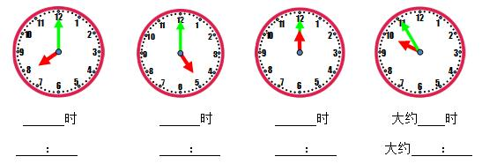
考查目的：考查学生对整时的认识、正确记录整时。
答案：8时8：00、5时5：00、12时12：00、大约10时大约10：00。
解析：检查学生认识整时的能力，分针指着12，时针指着几，就是几时。其中的12：00，学生易错。
三、连一连
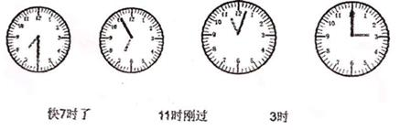
考查目的：考查学生对接近整时的表述方法。
答案：
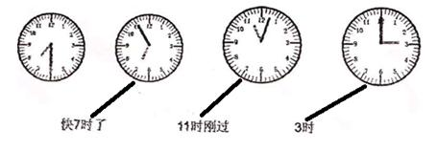
解析：使学生联系生活实际记录时间，培养学生解决问题的能力。
四、按要求写时间
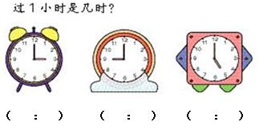
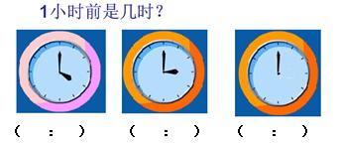
考查目的：考查学生对简单的整时经过时间的理解。
答案： 4:00 10:00 6:00
3:00 2:00 11:00
解析：使学生灵活掌握整时的计时方法，并初步认识经过时间和时刻的区别。
五、大家参加长跑比赛，都是12：00出发，下面钟面显示的是他们到达终点的时间，在跑得最快的同学下面“√”
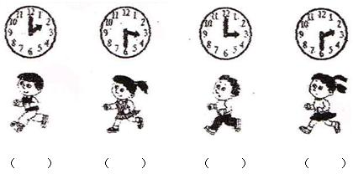
考查目的：考查学生对整时的学习，同时结合生活实际考查学生对“出发”“快”“慢”的理解。
答案：（ √ ） （ ） （ ） （ ）
解析：学生对于整时的认识已经很熟练了，但是在认识了整时后如何解决生活中的实际问题，这道题做了很好的尝试。同时也是对学生将表盘与实际生活进行联系，使学生初步认识到生活中不仅仅有整时，还有其他时间，后面还要继续学习认识时间。

